AutoPart Pro
Diseño de una solución web semántica para la búsqueda
de repuestos automotrices por compatibilidad de vehículo
Dylan Nuñez
Ivan Orozco
Jose Gomez
Ingeniería Web: 2620_8311
Sergio Lubo
Universidad Cooperativa de Colombia (U.C.C)
Ingeniería de Software
Montería, 5 de noviembre de 2026

Tabla de contenido
Tabla de contenido 2
1. Formulación del problema 5
1.1 Descripción del problema 5
1.2 Usuarios involucrados 5
1.3 Objetivo de la solución 6
1.4 Alcance 7
1.5 Funcionalidades principales 7
1.6 Por qué el problema necesita una solución web 8
2. Fundamentación 9
3. Arquitectura web 11
3.1 Arquitectura seleccionada 11
3.2 Componentes y responsabilidades 12
3.3 Cómo la arquitectura favorece los atributos de calidad 12
4. Metodología de Ingeniería Web 14
4.1 Por qué OOHDM 14
4.2 Fases, actividades y productos 14
4.3 Relación entre las fases y las necesidades de los usuarios 15
4.4 Ventajas y limitaciones de la metodología 15
5. Modelado y usabilidad 16
5.1 Actores y perfiles de usuario 16
5.2 Casos de uso 16
5.3 Modelo conceptual del dominio 16
5.4 Modelo navegacional 18
5.5 Prototipo de las interfaces principales 19
5.6 Evaluación del prototipo con heurísticas de Nielsen 21
5.7 Mejoras propuestas a partir de la evaluación 21
6. Servicios web 23
6.1 Catálogo de servicios REST 23
6.2 Decisiones de diseño de los servicios 25
6.3 El mismo servicio expresado en SOAP/WSDL 25
7. Ontología del dominio 27
7.1 Preguntas de competencia 27
7.2 Clases 27
7.3 Propiedades de objeto y de datos 28
7.4 Restricciones 29
7.5 Individuos 29
7.6 Razonamiento y verificación de consistencia 29
7.7 Inferencias obtenidas y por qué importan 31
8. Grafo de conocimiento 33
8.1 Por qué un grafo además de la ontología 33
8.2 Modelo del grafo 33
8.3 Consultas en Cypher 34
8.4 Conocimiento que no estaba registrado 36
9. Integración del diseño 39
10. Entregables 41
10.1 Aporte de cada integrante 41
11. Conclusiones 41
12. Referencias 42

1. Formulación del problema

1.1 Descripción del problema
Comprar un repuesto para el carro en Montería sigue siendo un trámite presencial y con un margen de error alto. El comprador llega al almacén con dos datos: el nombre aproximado de la pieza y el carro que tiene. El asesor de mostrador cruza esos datos contra catálogos impresos del proveedor, archivos de Excel sueltos o, con más frecuencia de la que uno creería, contra su propia memoria. Cuando el cruce falla, el cliente se lleva una pieza que no le sirve y vuelve dos días después a cambiarla, con el carro quieto mientras tanto.
Del lado del almacén el problema es el inverso y igual de costoso. Hay referencias que llevan meses en bodega ocupando plata, y otras que se agotan sin que nadie se entere hasta que un cliente las pide. Como el control de existencias se lleva de forma manual, la diferencia entre lo que dice el inventario y lo que hay en el estante aparece solo cuando alguien va a buscar la pieza y no está.
El fondo del asunto es que la compatibilidad no es un atributo del repuesto: es una relación. Unas pastillas de freno no «pertenecen» a un Spark GT; sirven para un conjunto de generaciones de vehículo, y una generación es un modelo con un rango de años y una motorización determinada. Un Spark GT 2013 y uno 2016 montan la misma pastilla porque ambos caen dentro de la generación 2011–2017 de 1.2 litros. Esa relación es de muchos a muchos, tiene reglas y, sobre todo, no está escrita en ninguna parte: hay que deducirla.
Por eso un catálogo en línea corriente —el que lista productos con nombre, foto y precio— no resuelve el problema. Sigue obligando al usuario a saber de antemano qué referencia le sirve, que es justamente lo que no sabe. Lo que hace falta es que el sistema entienda el dominio lo suficiente para responder «esto le sirve a su carro», y para eso el modelo de datos tiene que representar conceptos y relaciones, no solo filas y columnas.

1.2 Usuarios involucrados
Identificamos tres perfiles que usan el sistema con objetivos distintos, más un sistema externo que participa en el flujo de pago.
Perfil | Quién es | Qué necesita del sistema
Cliente | Dueño del vehículo. Por lo general no es técnico y describe la pieza por lo que hace, no por su referencia. | Saber con certeza qué repuesto le sirve a su carro, cuánto cuesta y si hay existencias, sin desplazarse al almacén.
Asesor de mostrador | Empleado que atiende al público y despacha. Conoce el producto pero no puede memorizar miles de referencias. | Resolver rápido la consulta del cliente, ofrecer un equivalente cuando no hay existencias y descargar el inventario al despachar.
Administrador | Dueño o encargado del almacén. | Ver qué se está agotando antes de que se agote, mantener el catálogo y las compatibilidades, y seguir los pedidos.
Pasarela de pagos (sistema externo) | Servicio de un tercero (Wompi) que procesa el cobro. | Recibir el pedido firmado y devolver el resultado de la transacción al backend.

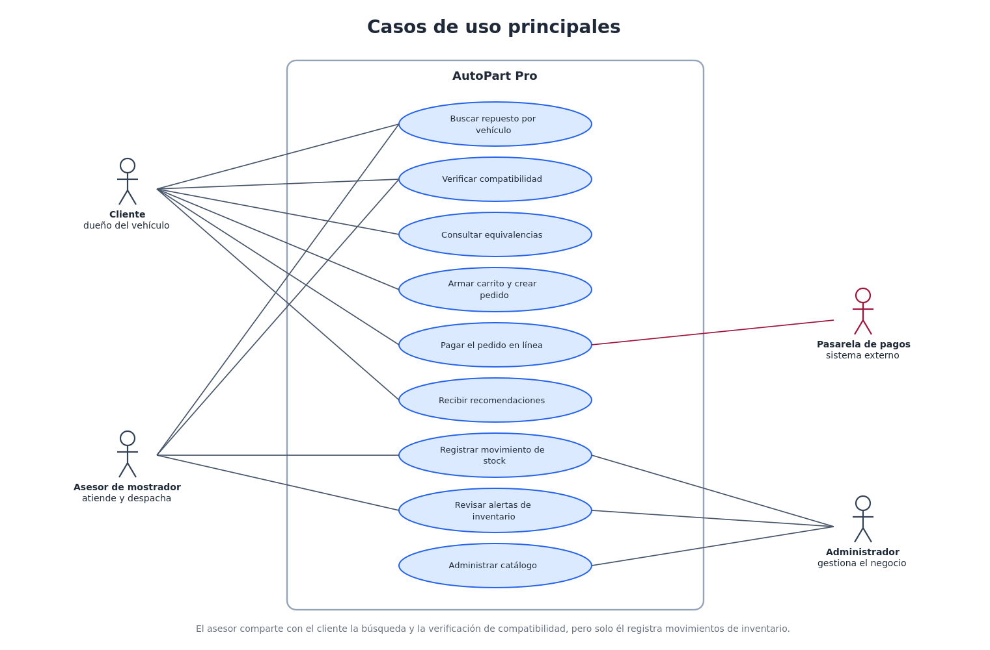
Figura 1. Casos de uso principales y actores del sistema.

1.3 Objetivo de la solución
Diseñar una solución web que permita encontrar repuestos a partir del vehículo —marca, modelo y año— en lugar del nombre de la pieza, y que al mismo tiempo le dé al almacén control sobre sus existencias.
De ahí se desprenden cuatro objetivos específicos:
- Representar el dominio de forma que la compatibilidad entre repuestos y vehículos sea consultable y verificable, y no un dato suelto escrito a mano en cada producto.
- Diseñar la navegación de manera que el mismo repuesto se alcance por caminos distintos según quién lo busque y para qué.
- Construir una ontología del dominio que permita deducir compatibilidades, equivalencias y niveles críticos de inventario sin que nadie los marque manualmente.
- Llevar una parte del modelo a un grafo de conocimiento que responda preguntas que la base relacional no responde, como qué repuestos se cambian juntos.

1.4 Alcance
El proyecto incluye | El proyecto no incluye
Catálogo de repuestos con categorías y fabricantes.  Búsqueda guiada por marca, modelo y año.  Verificación de compatibilidad y equivalencias.  Carrito, creación de pedido y pago en línea.  Inventario con kardex y alertas de stock.  Tres perfiles de usuario con permisos distintos.  Ontología del dominio con razonamiento.  Grafo de conocimiento con consultas de recomendación. | Facturación electrónica ante la DIAN.  Integración con transportadoras ni seguimiento de envíos.  Aplicación móvil nativa.  Sincronización en tiempo real con los sistemas de los proveedores.  Cotización de mano de obra o agendamiento de taller.  Manejo de garantías y devoluciones.

1.5 Funcionalidades principales
 | Funcionalidad | Descripción | Usuario
F1 | Búsqueda guiada por vehículo | Selectores encadenados de marca, modelo y año que devuelven únicamente los repuestos compatibles con esa generación. | Cliente, asesor
F2 | Compatibilidad y equivalencias | La ficha del repuesto muestra todos los vehículos en los que monta y los repuestos equivalentes de otra marca. | Cliente, asesor
F3 | Carrito y pedido | Armado del carrito, cálculo de totales y creación del pedido con reserva de existencias. | Cliente
F4 | Pago en línea | Redirección a la pasarela con el monto firmado y confirmación por webhook. | Cliente
F5 | Inventario y alertas | Kardex de entradas, salidas y ajustes, con clasificación automática en agotado, crítico y bajo. | Asesor, administrador
F6 | Administración del catálogo | Alta y edición de repuestos y de sus compatibilidades; cambio de estado de los pedidos. | Administrador
F7 | Recomendaciones | Sugerencia de repuestos que suelen cambiarse en la misma intervención, deducida del historial de pedidos. | Cliente, asesor

1.6 Por qué el problema necesita una solución web
La justificación no es que «hoy todo es digital», sino cuatro razones concretas del dominio:
- El dato cambia todo el tiempo. Precios, existencias y referencias nuevas se mueven semana a semana. Un catálogo impreso nace desactualizado y un PDF enviado por WhatsApp dura dos días.
- La misma información la consultan tres personas en sitios distintos. El cliente desde el celular en el taller, el asesor desde el mostrador y el administrador desde la oficina. Una aplicación de escritorio instalada en un solo computador no sirve.
- La compatibilidad hay que calcularla. No basta con mostrar una lista: hay que resolver el año contra un rango y recorrer relaciones. Eso exige procesamiento del lado del servidor, no un documento estático.
- El pago en línea obliga a integrarse con servicios de terceros. La pasarela expone su propia interfaz web y notifica por webhook; solo una aplicación web puede participar en ese flujo.
A eso se suma una razón práctica: el almacén no tiene personal de sistemas. Una solución web no se instala, se abre en el navegador, y las actualizaciones las hace el equipo de desarrollo sin tocar los equipos del cliente.

2. Fundamentación
Las fuentes consultadas no se resumen aquí una por una; se usan a lo largo del documento para sostener las decisiones que tomamos. En este apartado dejamos explícito qué aportó cada una.
Para encuadrar el proyecto dentro de la Ingeniería Web y no tratarlo como un desarrollo cualquiera, partimos de Pressman y Maxim (2020) y de la recopilación de Rossi, Pastor, Schwabe y Olsina (2008). Ambas insisten en que una aplicación web tiene exigencias que el software tradicional no tiene —contenido que cambia, usuarios heterogéneos y no capacitados, evolución continua— y que por eso el diseño de la navegación merece un modelo propio. Esa idea es la que justifica que en este proyecto el modelo navegacional no sea un apéndice del modelo de datos.
La metodología la tomamos de Schwabe y Rossi (1998), autores de OOHDM. Su aporte central para nosotros fue la separación entre el esquema conceptual y el esquema navegacional: el dominio se modela una sola vez y luego se definen vistas de navegación distintas sobre él. En una tienda de repuestos esa separación resuelve un problema real, porque el mismo repuesto se alcanza por vehículo, por categoría o por referencia según quién lo busque.
Las decisiones de arquitectura se apoyan en Bass, Clements y Kazman (2021). De ahí tomamos la idea de tratar los atributos de calidad como requisitos que se diseñan, no como algo que aparece solo: cada decisión del apartado 3 está escrita como «esta decisión favorece este atributo». El estilo REST para los servicios proviene de la tesis de Fielding (2000), en particular las restricciones de interfaz uniforme y de ausencia de estado en el servidor, que son las que nos llevaron a usar JWT en lugar de sesiones en memoria.
Para la evaluación de usabilidad usamos las heurísticas de Nielsen (1994), que tienen la ventaja de permitir una revisión sistemática con pocos evaluadores y sin usuarios finales, que era nuestra situación. La escala de severidad de 0 a 4 que aparece en el apartado 5.6 es la que él propone.
En la parte semántica trabajamos con tres referencias. La definición de ontología como especificación explícita de una conceptualización es de Gruber (1993), y es la que nos obligó a distinguir entre el esquema relacional —que describe cómo se guardan los datos— y la ontología —que describe qué significan—. El procedimiento para construirla, empezando por las preguntas de competencia y refinando clases y propiedades por iteraciones, lo seguimos de Noy y McGuinness (2001). Finalmente, la decisión de complementar la ontología con un grafo de propiedades en Neo4j se apoya en Hogan et al. (2021), que distinguen entre grafos dirigidos a la inferencia lógica y grafos dirigidos al recorrido eficiente; nosotros necesitábamos ambas cosas y por eso usamos las dos tecnologías en lugar de elegir una.

3. Arquitectura web

3.1 Arquitectura seleccionada
Escogimos una arquitectura en capas sobre un esquema cliente-servidor, con cliente enriquecido y una interfaz REST entre el navegador y el servidor, a la que le añadimos una cuarta capa semántica. Son cuatro capas: presentación, aplicación, persistencia y semántica.
Consideramos dos alternativas antes de decidir. La primera fue un monolito con páginas renderizadas en el servidor, que es más simple de construir; la descartamos porque la búsqueda por vehículo necesita refrescar los selectores encadenados sin recargar la página completa, y porque queríamos que el mismo backend pudiera atender después una aplicación de mostrador. La segunda fue una arquitectura de microservicios, que descartamos por lo contrario: para un sistema de este tamaño agrega complejidad de despliegue y de depuración sin resolver ningún problema que tengamos hoy.
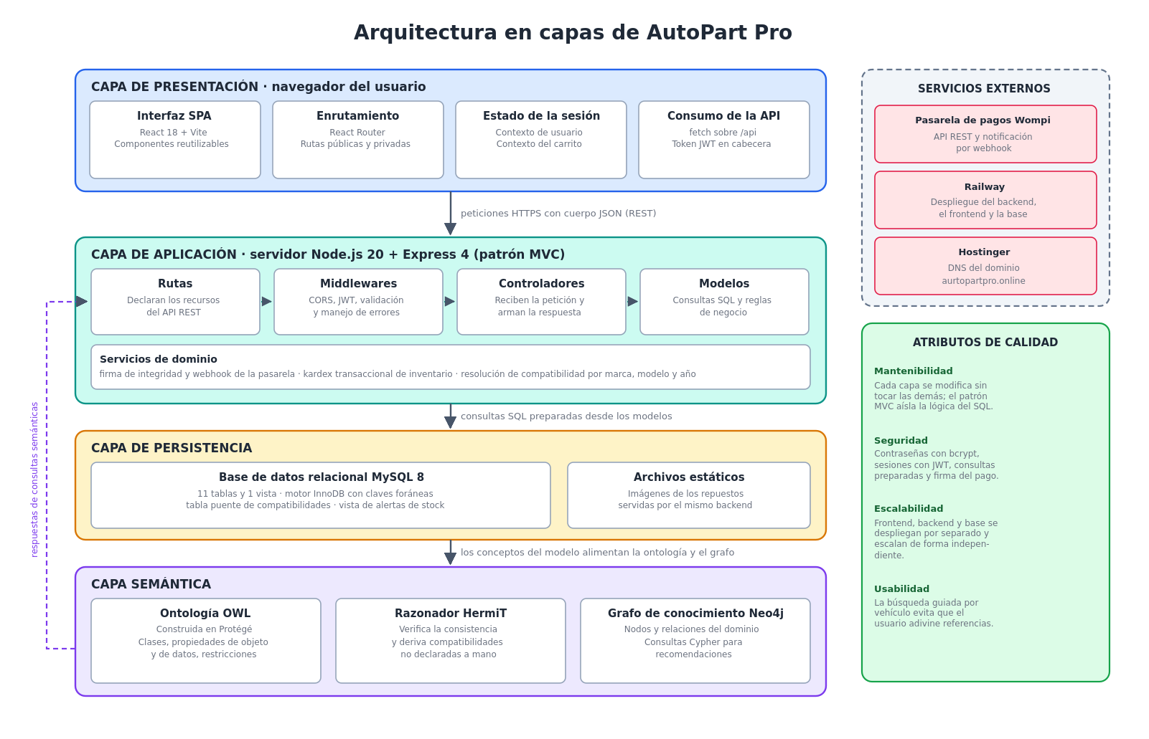
Figura 2. Arquitectura en capas, componentes principales y servicios externos.

3.2 Componentes y responsabilidades
Capa | Componente | Responsabilidad | Tecnología
Presentación | Interfaz SPA | Pinta las pantallas, valida lo que el usuario escribe y mantiene el estado de la sesión y del carrito en el navegador. | React 18, Vite
Presentación | Enrutador | Resuelve qué vista mostrar según la URL y bloquea las rutas privadas si no hay sesión. | React Router
Aplicación | Rutas | Declaran los recursos del API y a qué controlador va cada verbo HTTP. | Express 4
Aplicación | Middlewares | Verifican el token, controlan el origen de la petición (CORS), validan el cuerpo y centralizan el manejo de errores. | Express, jsonwebtoken
Aplicación | Controladores | Reciben la petición ya validada, llaman al modelo y arman la respuesta con su código de estado. | Node.js 20
Aplicación | Modelos | Concentran las consultas SQL y las reglas de negocio: reserva de existencias, cálculo de totales, relectura de precios. | mysql2
Aplicación | Servicios de dominio | Firma de integridad del pago, verificación del webhook y registro transaccional del kardex. | Node.js, crypto
Persistencia | Base de datos | Guarda el catálogo, las compatibilidades, los pedidos y el kardex. Las claves foráneas y las restricciones CHECK protegen la integridad. | MySQL 8 (InnoDB)
Semántica | Ontología | Define el significado de los conceptos y las reglas del dominio; permite clasificar individuos y deducir relaciones. | OWL 2, Protégé
Semántica | Razonador | Verifica que la ontología sea consistente y calcula las inferencias. | HermiT
Semántica | Grafo de conocimiento | Responde preguntas que exigen recorrer muchas relaciones y produce recomendaciones por asociación. | Neo4j, Cypher

3.3 Cómo la arquitectura favorece los atributos de calidad
Siguiendo a Bass et al. (2021), tratamos cada atributo como algo que se diseña. La tabla resume la decisión que lo sostiene y cómo se comprueba.
Atributo | Decisión de arquitectura | Cómo se comprueba
Mantenibilidad | Separación en capas y patrón MVC dentro de la capa de aplicación. El SQL vive solo en los modelos; los controladores no saben de tablas. | Cambiar el motor de base de datos o el nombre de una tabla toca únicamente la carpeta de modelos.
Seguridad | Contraseñas con bcrypt, sesiones sin estado con JWT, consultas preparadas en todas las sentencias, origen restringido por CORS y firma de integridad en el pago. | El precio se vuelve a leer en el servidor al crear el pedido, de modo que alterar el carrito desde el navegador no cambia el monto cobrado.
Escalabilidad | Frontend, backend y base de datos se despliegan como servicios independientes. El servidor no guarda estado de sesión. | Se puede levantar una segunda instancia del backend sin compartir memoria entre ellas.
Usabilidad | La búsqueda guiada por vehículo se diseñó como índice encadenado: cada selector reduce el siguiente, de modo que el usuario nunca escribe una referencia. | Evaluación heurística del apartado 5.6.
Integridad de los datos | La reserva de existencias ocurre dentro de una transacción con bloqueo de fila, y todo cambio de stock queda escrito en el kardex. | Dos pedidos simultáneos sobre la última unidad no pueden comprometerla los dos.

4. Metodología de Ingeniería Web

4.1 Por qué OOHDM
Aplicamos OOHDM (Object-Oriented Hypermedia Design Method), propuesto por Schwabe y Rossi (1998). La razón de fondo es que OOHDM separa el modelo conceptual del modelo navegacional, y en este proyecto esa separación no es un capricho académico: el mismo repuesto se alcanza por tres caminos distintos —desde el vehículo, desde la categoría o desde el panel de inventario— y cada camino muestra información distinta del mismo objeto. Con un método que mezclara ambos modelos habríamos terminado duplicando el dominio una vez por cada camino.
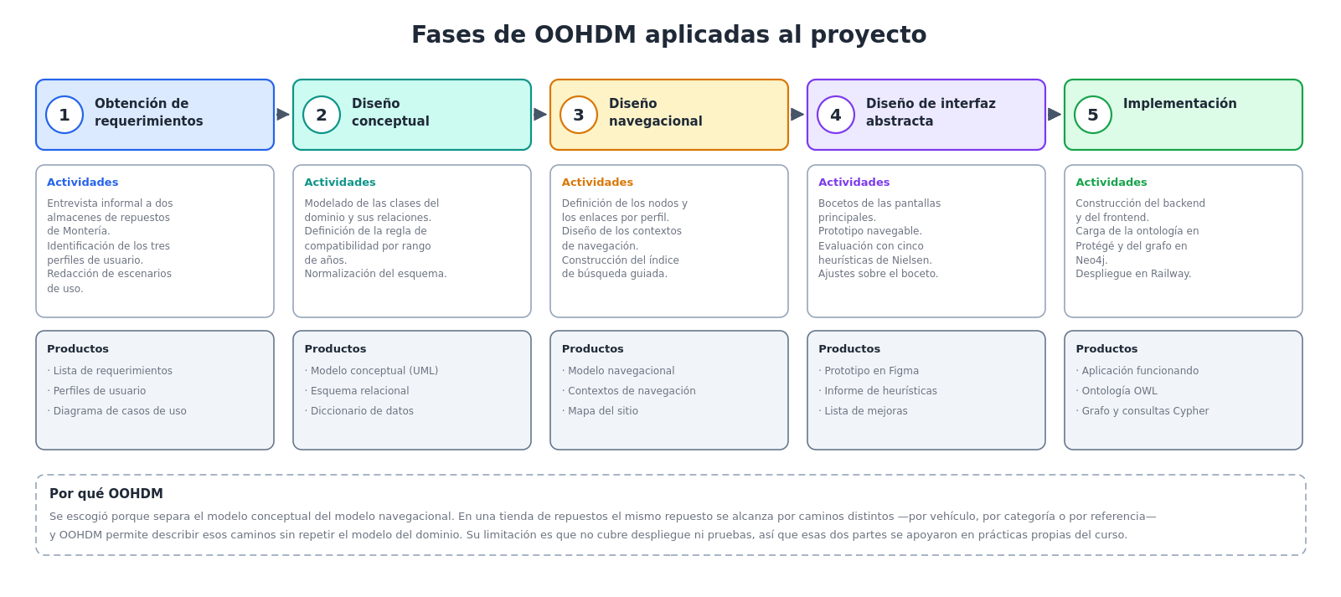
Figura 3. Fases de OOHDM, actividades realizadas y productos obtenidos en cada una.

4.2 Fases, actividades y productos
Fase | Lo que hicimos | Lo que quedó
1. Obtención de requerimientos | Hablamos con dos almacenes de repuestos de la ciudad para entender cómo atienden hoy una consulta. De ahí salieron los tres perfiles y los escenarios de uso. | Lista de requerimientos, perfiles de usuario y diagrama de casos de uso (Figura 1).
2. Diseño conceptual | Modelamos las clases del dominio y sus relaciones. La decisión más importante de esta fase fue representar el vehículo como generación con rango de años y no como un carro individual. | Modelo conceptual en UML (Figura 4) y esquema relacional normalizado de 11 tablas.
3. Diseño navegacional | Definimos los nodos y los enlaces por perfil, y los contextos de navegación. Aquí apareció el nodo compartido de búsqueda, que usan cliente y asesor con distinto contexto. | Modelo navegacional (Figura 5) y tabla de contextos.
4. Diseño de interfaz abstracta | Bocetamos las tres pantallas principales, armamos el prototipo navegable y lo evaluamos con cinco heurísticas de Nielsen. | Prototipo (Figuras 6 a 8), informe de evaluación heurística y lista de mejoras.
5. Implementación | Construimos el backend y el frontend, cargamos la ontología en Protégé y el grafo en Neo4j, y desplegamos la aplicación. | Aplicación en funcionamiento, archivo OWL y scripts de Cypher.

4.3 Relación entre las fases y las necesidades de los usuarios
Cada fase se amarró a una necesidad concreta y no a un entregable abstracto. La necesidad del cliente de «saber si esto le sirve a mi carro» definió el modelo conceptual, porque obligó a modelar la generación del vehículo como una entidad propia. La necesidad del asesor de «resolver rápido y ofrecer algo cuando no hay» definió el modelo navegacional, porque exigió que desde la ficha del repuesto se llegue en un clic a los equivalentes. Y la necesidad del administrador de «enterarme antes de que se agote» definió parte del modelo conceptual —el kardex y el stock mínimo— y toda la clase definida RepuestoCritico de la ontología.

4.4 Ventajas y limitaciones de la metodología
Ventajas que encontramos | Limitaciones que encontramos
Separar el modelo navegacional del conceptual evitó que duplicáramos el dominio por cada perfil de usuario.  Los productos de cada fase alimentan directamente la siguiente, así que no hubo documentos que se escribieran solo para entregar.  El concepto de contexto de navegación encajó casi literalmente con lo que el negocio llama «buscar por carro» o «buscar por sistema». | OOHDM no dice nada sobre despliegue, pruebas ni integración continua; esa parte la resolvimos con prácticas vistas en otras asignaturas.  Es un método pensado para hipermedia clásica y no contempla aplicaciones de una sola página, donde la «navegación» ocurre sin cambiar de documento. Tuvimos que interpretar los nodos como vistas de la SPA.  Tampoco cubre la capa semántica: la ontología y el grafo los organizamos siguiendo a Noy y McGuinness (2001), por fuera del método.

5. Modelado y usabilidad

5.1 Actores y perfiles de usuario
Actor | Permisos | Objetivo principal
Cliente | Consultar el catálogo, crear pedidos y pagar. Solo ve sus propios pedidos. | Comprar el repuesto correcto sin equivocarse.
Asesor de mostrador | Todo lo del cliente, más consultar alertas de stock y registrar movimientos de inventario. | Atender rápido y no despachar lo que no hay.
Administrador | Acceso total: catálogo, compatibilidades, pedidos de todos los clientes y reportes. | Mantener el catálogo al día y el inventario sano.

5.2 Casos de uso
La Figura 1 del apartado 1.2 muestra los nueve casos de uso y su reparto entre actores. Detallamos aquí el más importante, porque es el que da sentido a todo el diseño.
CU-01 | Buscar repuesto por vehículo
Actor principal | Cliente (también lo ejecuta el asesor de mostrador)
Precondición | El catálogo tiene al menos un repuesto activo con compatibilidades cargadas.
Flujo principal | 1. El usuario abre el catálogo.  2. Selecciona la marca del vehículo; el sistema carga los modelos de esa marca.  3. Selecciona el modelo; el sistema carga los años disponibles a partir de los rangos de las generaciones registradas.  4. Selecciona el año y confirma la búsqueda.  5. El sistema resuelve qué generación contiene ese año y devuelve los repuestos compatibles con ella.  6. El usuario filtra por categoría, fabricante o precio y abre la ficha del repuesto que le interesa.
Flujo alterno 5a | No hay repuestos compatibles. El sistema lo informa y ofrece buscar por categoría sin filtro de vehículo, en lugar de mostrar una lista vacía.
Poscondición | El usuario tiene una lista en la que todos los resultados sirven para su carro; no hay que verificar nada después.

5.3 Modelo conceptual del dominio
El modelo conceptual tiene catorce clases. La decisión de diseño que lo gobierna todo es la clase Vehiculo: no representa un carro individual sino una generación, es decir, un modelo con un rango de años y una motorización. Guardar una fila por cada año multiplicaría las compatibilidades sin agregar información, porque dentro de una generación el repuesto es el mismo.
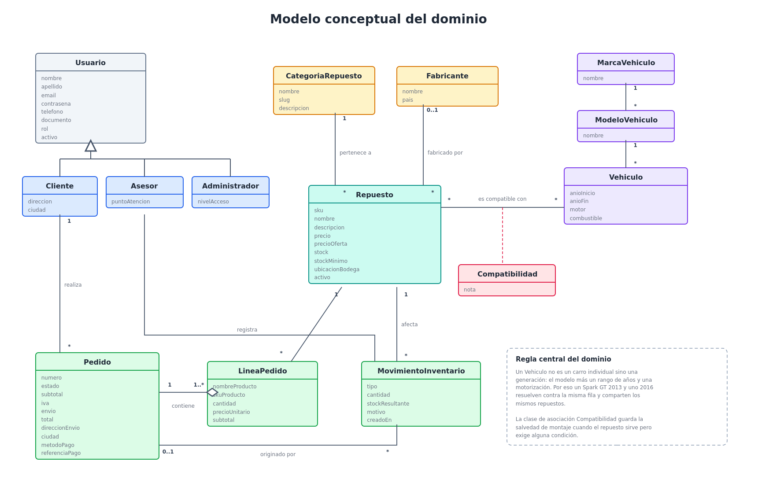
Figura 4. Modelo conceptual del dominio en notación UML.
Las otras tres decisiones que vale la pena justificar son estas:
- Compatibilidad como clase de asociación. La relación entre Repuesto y Vehiculo es de muchos a muchos, pero además necesita un atributo propio: la salvedad de montaje, que aplica cuando el repuesto sirve pero exige alguna condición. Por eso es una clase de asociación y no una simple tabla puente sin atributos.
- LineaPedido copia el nombre y el precio del repuesto. Es una desnormalización deliberada. Si mañana sube el precio, el pedido histórico debe seguir mostrando lo que el cliente realmente pagó.
- MovimientoInventario es la única vía para cambiar el stock. La existencia de un repuesto no se actualiza nunca con una sentencia directa: siempre pasa por un movimiento que queda registrado. Así la bitácora no se puede desincronizar de la existencia real.

5.4 Modelo navegacional
El modelo navegacional define qué nodos existen, cómo se enlazan y en qué contexto se recorren. Lo organizamos por perfil, porque los tres llegan al mismo dominio por caminos distintos.
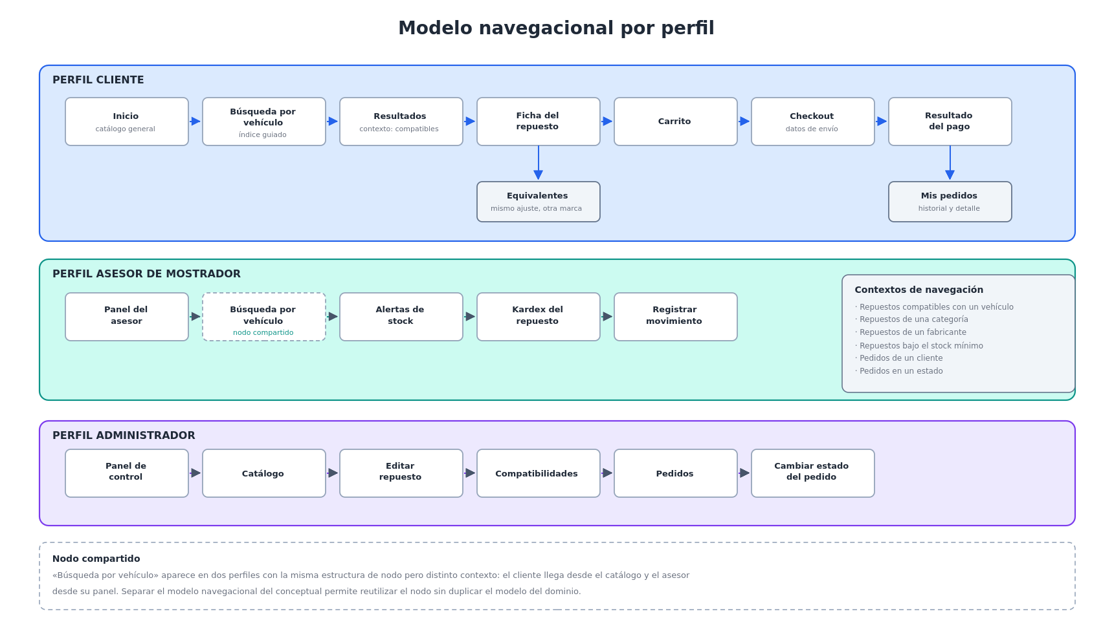
Figura 5. Modelo navegacional por perfil, con los contextos de navegación.
Los contextos de navegación son conjuntos de objetos que se recorren juntos. El más usado es «repuestos compatibles con un vehículo»: una vez el cliente eligió su carro, toda la navegación ocurre dentro de ese conjunto, y la ficha del repuesto puede decir «compatible con tu Spark GT 2013» porque sabe en qué contexto se está recorriendo.
Contexto | Qué agrupa | Dónde se usa
Repuestos compatibles con un vehículo | Los repuestos que montan en una generación determinada. | Resultados de búsqueda y ficha del repuesto.
Repuestos de una categoría | Los repuestos de un mismo sistema del vehículo. | Navegación del catálogo sin filtro de carro.
Repuestos de un fabricante | Los repuestos de una misma marca de repuesto. | Filtro lateral y ficha del fabricante.
Repuestos bajo el stock mínimo | Los repuestos cuya existencia está en o por debajo del umbral. | Panel de alertas del asesor y del administrador.
Pedidos de un cliente | El historial de compras de una persona. | «Mis pedidos» y vista administrativa.
Pedidos en un estado | Los pedidos que comparten estado. | Bandeja de trabajo del administrador.

5.5 Prototipo de las interfaces principales
El prototipo se construyó primero como boceto navegable y después se implementó parcialmente; las figuras corresponden al prototipo de las interfaces principales.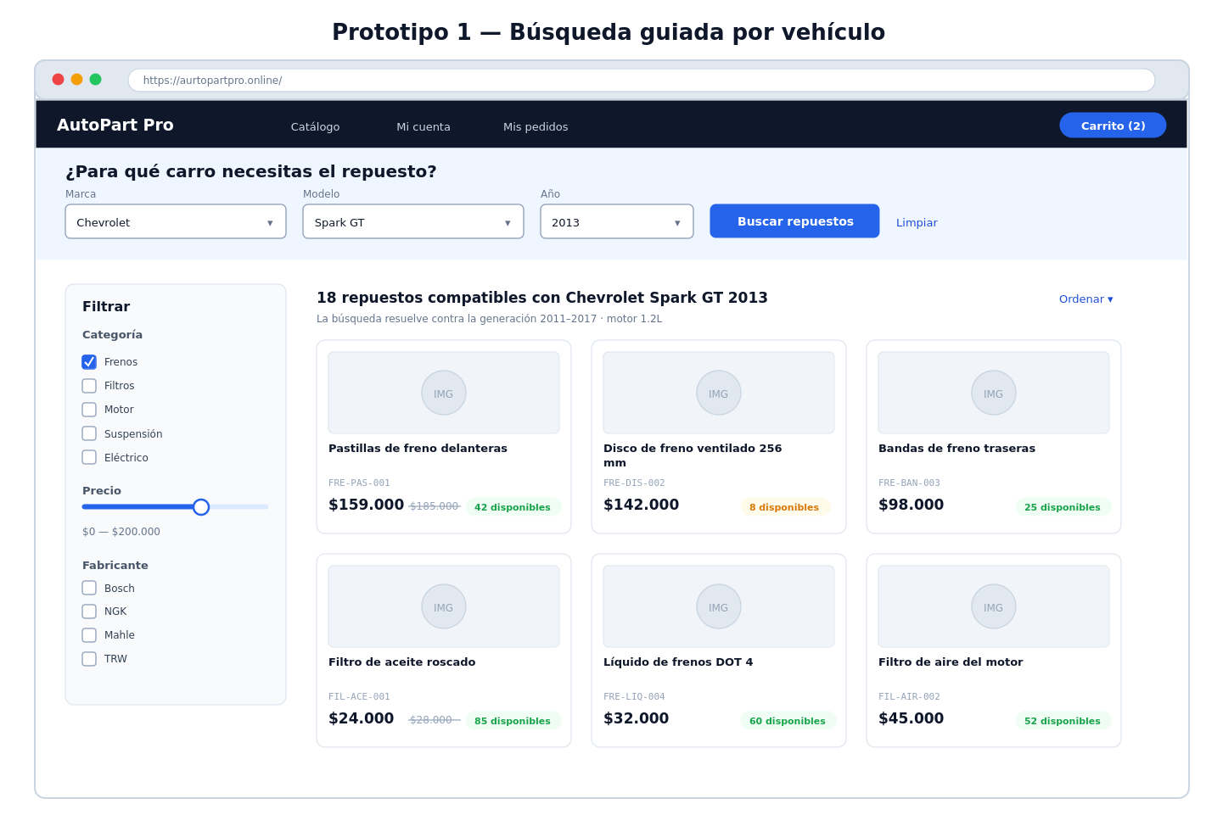
Figura 6. Búsqueda guiada por vehículo y lista de resultados compatibles.
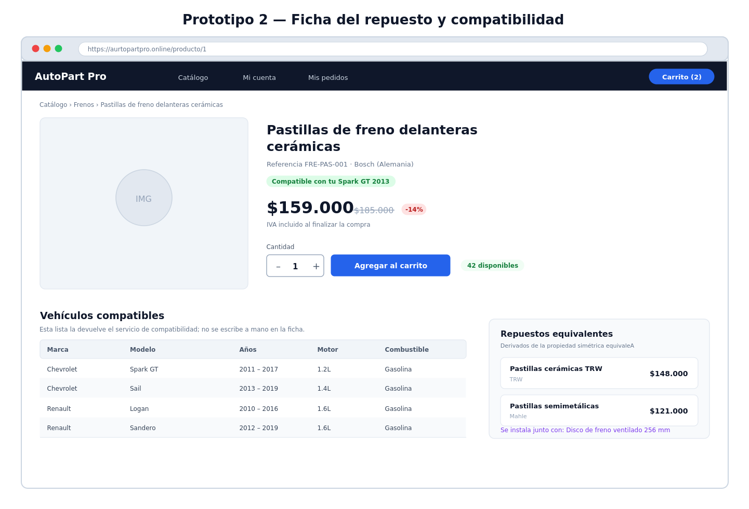
Figura 7. Ficha del repuesto con la tabla de vehículos compatibles y los equivalentes.
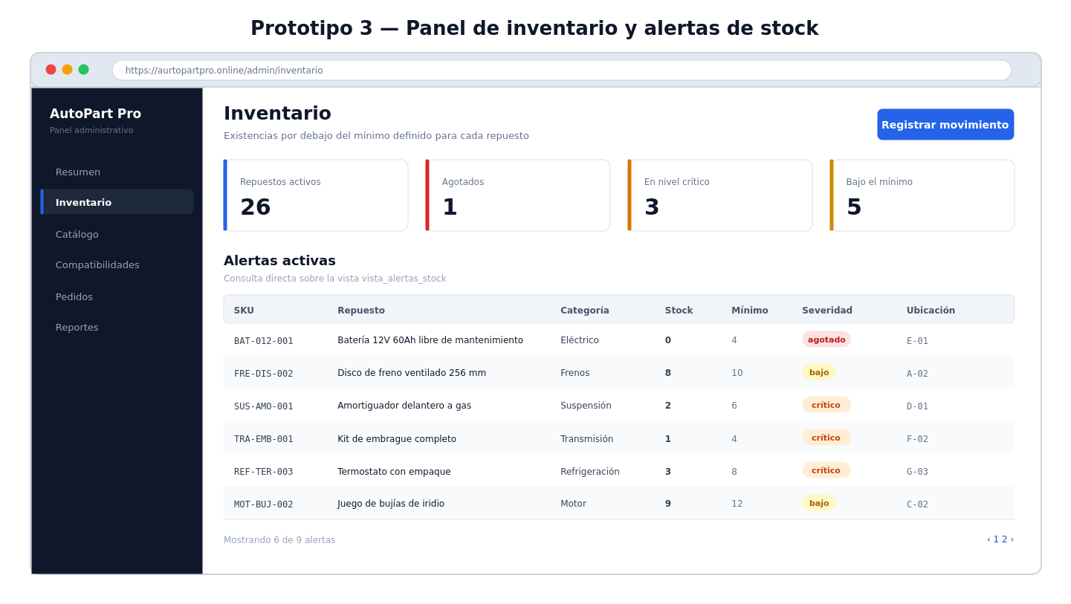
Figura 8. Panel de inventario con las alertas de stock clasificadas por severidad.

5.6 Evaluación del prototipo con heurísticas de Nielsen
Evaluamos el prototipo con cinco de las diez heurísticas de Nielsen (1994). Los tres integrantes revisamos las pantallas por separado y luego reunimos los hallazgos. La severidad usa la escala del propio autor: 0 no es un problema, 1 cosmético, 2 menor, 3 mayor y 4 catastrófico.
Heurística | Qué revisamos | Hallazgo | Sev. | Mejora aplicada
1. Visibilidad del estado del sistema | Qué ve el usuario mientras la búsqueda y el pago están en curso. | Al pulsar «Buscar repuestos» la página quedaba igual durante un par de segundos y varios evaluadores volvieron a pulsar el botón. | 3 | Se agregó un indicador de carga sobre la lista y el botón se deshabilita mientras la consulta está en curso.
2. Correspondencia con el mundo real | El lenguaje de los selectores y de las fichas. | El selector decía «Generación», que es un término del modelo de datos y no del comprador. Nadie supo qué poner ahí. | 3 | El selector pasó a llamarse «Año» y el sistema resuelve internamente a qué generación corresponde.
3. Control y libertad del usuario | Cómo se deshace una búsqueda mal hecha. | Una vez elegidos marca, modelo y año no había forma de volver atrás salvo recargar la página. | 2 | Se agregó el enlace «Limpiar» junto al botón de búsqueda y los selectores quedaron editables en todo momento.
5. Prevención de errores | Qué pasa si el usuario pide más unidades de las que hay. | El campo de cantidad admitía cualquier número y el error aparecía al final, al crear el pedido. | 3 | El campo se limita a las existencias disponibles y el botón se bloquea cuando el repuesto está agotado.
6. Reconocer antes que recordar | Si el usuario tiene que memorizar la referencia entre pantallas. | La ficha del repuesto no indicaba para qué carro se había llegado hasta ahí; el usuario tenía que acordarse. | 2 | La ficha muestra la etiqueta «Compatible con tu Spark GT 2013» con el vehículo del contexto de navegación.

5.7 Mejoras propuestas a partir de la evaluación
Además de las correcciones de la tabla anterior, dejamos anotadas tres mejoras que no alcanzamos a incorporar y que quedan como trabajo pendiente:
- Recordar el vehículo del usuario entre visitas, para que no tenga que volver a seleccionarlo cada vez que entra.
- Mostrar en la lista de resultados una señal visual cuando el repuesto tiene una salvedad de montaje, en lugar de obligar a abrir la ficha para enterarse.
- Permitir comparar dos equivalentes lado a lado, porque hoy la decisión entre uno y otro se toma leyendo dos fichas distintas.

6. Servicios web

6.1 Catálogo de servicios REST
Diseñamos los servicios con enfoque REST, siguiendo las restricciones de interfaz uniforme y ausencia de estado descritas por Fielding (2000). Los recursos se nombran con sustantivos en plural y la operación la expresa el método HTTP, no la URL.
Método | Recurso | Propósito | Entrada | Salida | Lo consume
GET | /api/marcas | Llenar el primer selector de la búsqueda guiada. | — | Lista de marcas con id y nombre. | Frontend (cliente y asesor)
GET | /api/marcas/{id}/modelos | Encadenar el segundo selector. | id de la marca en la ruta | Modelos de esa marca. | Frontend
GET | /api/modelos/{id}/anios | Ofrecer solo los años que existen como generación. | id del modelo | Lista de años disponibles. | Frontend
GET | /api/productos | Buscar repuestos compatibles y filtrarlos. | marca, modelo, anio, categoria, fabricante, precioMin, precioMax, orden, pagina | Repuestos paginados con precio, existencias y categoría. | Frontend
GET | /api/productos/{id} | Mostrar la ficha con su tabla de compatibilidad. | id del repuesto | Repuesto y lista de vehículos compatibles. | Frontend
POST | /api/auth/acceso | Autenticar al usuario. | email y contraseña | Token JWT y datos del perfil. | Frontend
POST | /api/pedidos | Crear el pedido y reservar las existencias. | Líneas del carrito y datos de envío (requiere token) | Pedido creado con su número y totales. | Frontend (cliente)
POST | /api/pagos/iniciar/{pedidoId} | Entregar los datos firmados para abrir el checkout. | id del pedido (requiere token) | Llave pública, monto en centavos, referencia y firma de integridad. | Frontend (cliente)
POST | /api/pagos/webhook | Recibir el resultado real de la transacción. | Evento firmado por la pasarela | Confirmación de recepción. | Pasarela de pagos
GET | /api/inventario/alertas | Listar lo que está por debajo del mínimo. | token de asesor o administrador | Repuestos con stock, mínimo, faltante y severidad. | Panel administrativo
POST | /api/inventario/movimientos | Registrar una entrada, salida o ajuste. | repuesto, tipo, cantidad y motivo (requiere token) | Movimiento registrado y existencia resultante. | Panel administrativo
PATCH | /api/pedidos/{id}/estado | Avanzar el pedido en su ciclo de vida. | nuevo estado (requiere token de administrador) | Pedido actualizado. | Panel administrativo
GET | /api/productos/{id}/equivalentes | Ofrecer una alternativa cuando el repuesto no tiene existencias. | id del repuesto | Equivalentes compatibles con el mismo vehículo, con existencias y diferencia de precio. | Frontend (asesor y cliente)
POST | /api/productos | Dar de alta un repuesto en el catálogo. | sku, nombre, categoría, fabricante, precio, stock y stock mínimo (requiere token de administrador) | Repuesto creado con su id. | Panel administrativo
PUT | /api/productos/{id}/compatibilidades | Mantener las generaciones de vehículo en las que monta el repuesto. | id del repuesto y lista de generaciones con su salvedad de montaje (token de administrador) | Lista de compatibilidades actualizada. | Panel administrativo
GET | /api/productos/{id}/relacionados | Alimentar el bloque «se instala junto con» de la ficha. | id del repuesto | Repuestos asociados por SE_INSTALA_CON con su soporte. | Frontend; lo resuelve el grafo (Neo4j)
GET | /api/recomendaciones/mias | Sugerir repuestos para el vehículo del cliente que aún no ha comprado. | token del cliente | Repuestos sugeridos con precio y vehículo de referencia. | Frontend (cliente); lo resuelve el grafo

Para comprobar que ninguna funcionalidad quedó sin soporte, la tabla siguiente relaciona cada funcionalidad del apartado 1.5 con los servicios que la atienden. Los dos servicios de recomendación no consultan MySQL: delegan en las consultas 5 y 6 del grafo de conocimiento (apartado 8.4), y el de equivalentes reproduce la consulta 3.
Funcionalidad | Servicios que la soportan | Usuario
F1 Búsqueda guiada por vehículo | GET /api/marcas · GET /api/marcas/{id}/modelos · GET /api/modelos/{id}/anios · GET /api/productos | Cliente, asesor
F2 Compatibilidad y equivalencias | GET /api/productos/{id} · GET /api/productos/{id}/equivalentes | Cliente, asesor
F3 Carrito y pedido | POST /api/auth/acceso · POST /api/pedidos | Cliente
F4 Pago en línea | POST /api/pagos/iniciar/{pedidoId} · POST /api/pagos/webhook | Cliente, pasarela
F5 Inventario y alertas | GET /api/inventario/alertas · POST /api/inventario/movimientos | Asesor, administrador
F6 Administración del catálogo | POST /api/productos · PUT /api/productos/{id}/compatibilidades · PATCH /api/pedidos/{id}/estado | Administrador
F7 Recomendaciones | GET /api/productos/{id}/relacionados · GET /api/recomendaciones/mias | Cliente, asesor

6.2 Decisiones de diseño de los servicios
- La operación va en el método, no en la URL. No existe /api/crearPedido; existe POST /api/pedidos. Así un mismo recurso soporta varias operaciones sin multiplicar rutas.
- El servidor no guarda estado de sesión. La identidad viaja en un JWT firmado que el cliente manda en cada petición. Esto permite levantar varias instancias del backend sin compartir memoria entre ellas.
- El precio no se acepta del cliente. POST /api/pedidos ignora los precios que vienen en el cuerpo y los vuelve a leer de la base dentro de la transacción. El carrito vive en el navegador y el navegador es manipulable.
- El webhook es la fuente de verdad del pago. La redirección del comprador puede perderse si cierra el navegador; el webhook no. Por eso responde siempre 200, incluso ante un evento inválido, para que la pasarela no reintente de forma indefinida.

6.3 El mismo servicio expresado en SOAP/WSDL
Si en lugar de REST hubiéramos expuesto la consulta de compatibilidad como un servicio SOAP, el contrato se describiría en un documento WSDL y el intercambio sería por mensajes XML sobre un único punto de entrada. El fragmento siguiente muestra cómo quedaría declarada la operación.
<definitions name="CompatibilidadService"
targetNamespace="http://autopartpro.co/compatibilidad">
<message name="ConsultarCompatiblesRequest">
<part name="marca" type="xsd:string"/>
<part name="modelo" type="xsd:string"/>
<part name="anio" type="xsd:int"/>
</message>
<message name="ConsultarCompatiblesResponse">
<part name="repuestos" type="tns:ListaRepuestos"/>
</message>
<portType name="CompatibilidadPortType">
<operation name="ConsultarCompatibles">
<input message="tns:ConsultarCompatiblesRequest"/>
<output message="tns:ConsultarCompatiblesResponse"/>
</operation>
</portType>
<binding name="CompatibilidadBinding" type="tns:CompatibilidadPortType">
<soap:binding style="document"
transport="http://schemas.xmlsoap.org/soap/http"/>
</binding>
</definitions>
La diferencia práctica es que en SOAP el contrato es explícito y verificable por máquina: un cliente puede generar su código a partir del WSDL y el servidor rechaza cualquier mensaje que no cumpla el esquema. Eso es una ventaja cuando el consumidor es otro sistema empresarial y el contrato tiene que estar blindado. En nuestro caso el consumidor principal es un navegador, donde JSON se procesa de forma nativa y el XML con sobre SOAP agregaría peso y complejidad sin beneficio. Por eso elegimos REST, y dejamos SOAP como la alternativa razonable si más adelante hay que integrarse con el sistema de un proveedor mayorista.

7. Ontología del dominio

7.1 Preguntas de competencia
Siguiendo a Noy y McGuinness (2001), empezamos por escribir las preguntas que la ontología tiene que ser capaz de responder. Las tres que guiaron el diseño son:
- PC-1. ¿Qué repuestos sirven para un Chevrolet Spark GT del año 2013?
- PC-2. ¿Qué repuestos están en nivel crítico de existencias y hay que reponer?
- PC-3. Si un repuesto está agotado, ¿qué equivalente se le puede ofrecer al cliente?
Estas preguntas fueron el criterio para decidir qué entraba en la ontología y qué no. Todo concepto que no participara en responderlas quedó por fuera.

7.2 Clases
La ontología tiene 19 clases, de las cuales 17 son primitivas y 2 son definidas, es decir, se describen por una condición que el razonador evalúa en lugar de asignarse a mano.
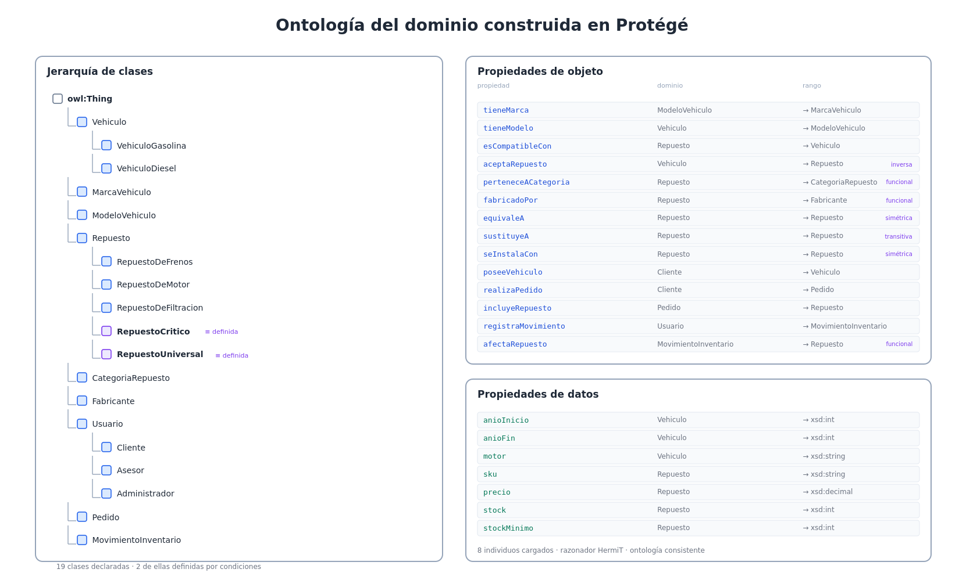
Figura 9. Jerarquía de clases, propiedades de objeto y propiedades de datos en Protégé.

7.3 Propiedades de objeto y de datos
Declaramos 14 propiedades de objeto y 7 propiedades de datos, todas con dominio y rango explícitos. Las características lógicas que les asignamos no son decorativas: cada una habilita una inferencia concreta.
Propiedad | Dominio | Rango | Característica | Para qué sirve
esCompatibleCon | Repuesto | Vehiculo | — | Relación central del dominio.
aceptaRepuesto | Vehiculo | Repuesto | Inversa de esCompatibleCon | Permite preguntar «qué le sirve a este carro» sin declarar la relación dos veces.
perteneceACategoria | Repuesto | CategoriaRepuesto | Funcional | Un repuesto pertenece a una sola categoría.
fabricadoPor | Repuesto | Fabricante | Funcional | Un repuesto lo hace un solo fabricante.
equivaleA | Repuesto | Repuesto | Simétrica | Si A equivale a B, B equivale a A sin declararlo.
sustituyeA | Repuesto | Repuesto | Transitiva | Encadena referencias descontinuadas: si C sustituye a B y B a A, C sustituye a A.
seInstalaCon | Repuesto | Repuesto | Simétrica | Repuestos que se cambian en la misma intervención.
tieneModelo | Vehiculo | ModeloVehiculo | Funcional | Cada generación corresponde a un solo modelo.
tieneMarca | ModeloVehiculo | MarcaVehiculo | Funcional | Cada modelo pertenece a una sola marca.
afectaRepuesto | MovimientoInventario | Repuesto | Funcional | Un movimiento afecta un solo repuesto.

Las cuatro propiedades restantes (poseeVehiculo, realizaPedido, incluyeRepuesto y registraMovimiento) conectan a los usuarios con el resto del dominio. Las propiedades de datos son anioInicio, anioFin y motor sobre Vehiculo, y sku, precio, stock y stockMinimo sobre Repuesto.

7.4 Restricciones
Definimos cinco restricciones. Tres son condiciones necesarias sobre clases primitivas y dos son condiciones necesarias y suficientes que convierten a la clase en definida.
 | Restricción (sintaxis Manchester) | Qué significa
R1 | Vehiculo SubClassOf tieneModelo exactly 1 ModeloVehiculo | Toda generación corresponde a exactamente un modelo. Evita generaciones huérfanas.
R2 | Repuesto SubClassOf perteneceACategoria some CategoriaRepuesto | Todo repuesto está clasificado en algún sistema del vehículo.
R3 | Pedido SubClassOf incluyeRepuesto some Repuesto | No existen pedidos vacíos.
R4 | RepuestoCritico EquivalentTo Repuesto and (stock some xsd:int[<= 3]) | Clase definida. Cualquier repuesto con tres o menos unidades queda clasificado aquí automáticamente.
R5 | RepuestoUniversal EquivalentTo Repuesto and (esCompatibleCon min 4 Vehiculo) | Clase definida. Repuesto que sirve en cuatro o más generaciones distintas.

7.5 Individuos
Cargamos 25 individuos tomados del catálogo real de la aplicación: 2 marcas de vehículo, 4 modelos, 4 generaciones, 3 categorías, 2 fabricantes, 5 repuestos, 3 usuarios (uno por cada perfil), 1 pedido y 1 movimiento de inventario. Un detalle que costó encontrar: hubo que declarar explícitamente que los individuos son distintos entre sí con un axioma AllDifferent, porque OWL no asume nombres únicos y sin eso el razonador no puede contar cuatro vehículos diferentes y la clase RepuestoUniversal nunca se infiere.

7.6 Razonamiento y verificación de consistencia
Ejecutamos el razonador HermiT sobre la ontología completa. El resultado fue que la ontología es consistente —ninguna clase quedó clasificada bajo owl:Nothing— y que se derivaron las relaciones y clasificaciones que buscábamos. La salida siguiente corresponde a la ejecución del razonador sobre el archivo entregado:
clases: 19 | props objeto: 14 | props datos: 7 | individuos: 25
== RAZONADOR EJECUTADO: ontologia CONSISTENTE ==
-- Inferencia 1: clase RepuestoCritico --
['SUS_AMO_001']
-- Inferencia 2: clase RepuestoUniversal --
['FRE_PAS_001']
-- Inferencia 3: inversa aceptaRepuesto en Spark GT 2011-2017 --
['FRE_PAS_001', 'FRE_DIS_002', 'TRW_PAS_010', 'FIL_ACE_001']
-- Inferencia 4: simetria equivaleA en FRE_PAS_001 --
['TRW_PAS_010']
-- Inferencia 5: simetria seInstalaCon en FRE_PAS_001 --
['FRE_DIS_002']
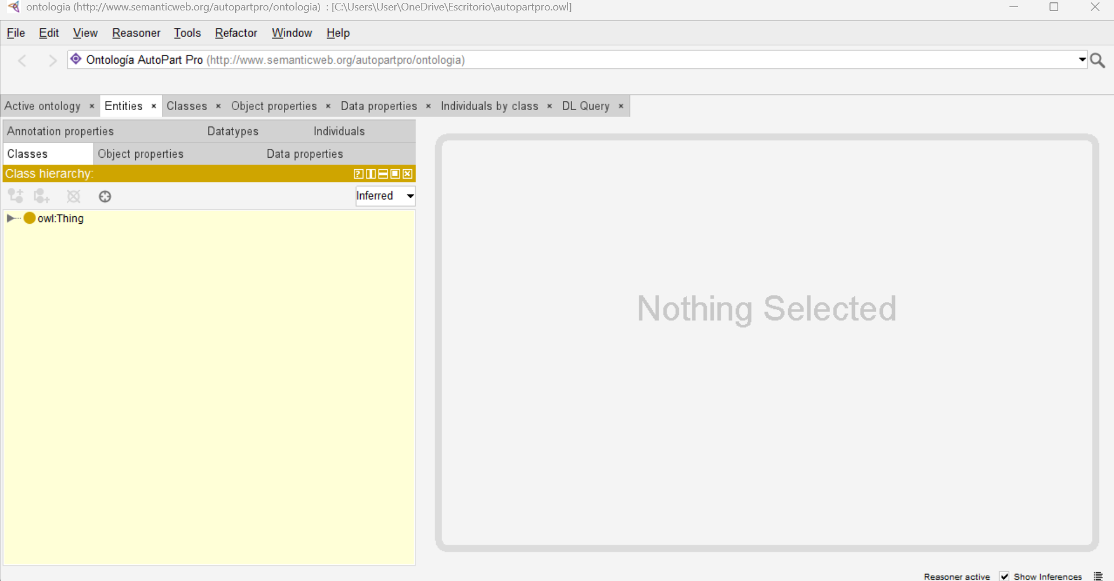 Figura 11 (protege-01, jerarquía Inferred) 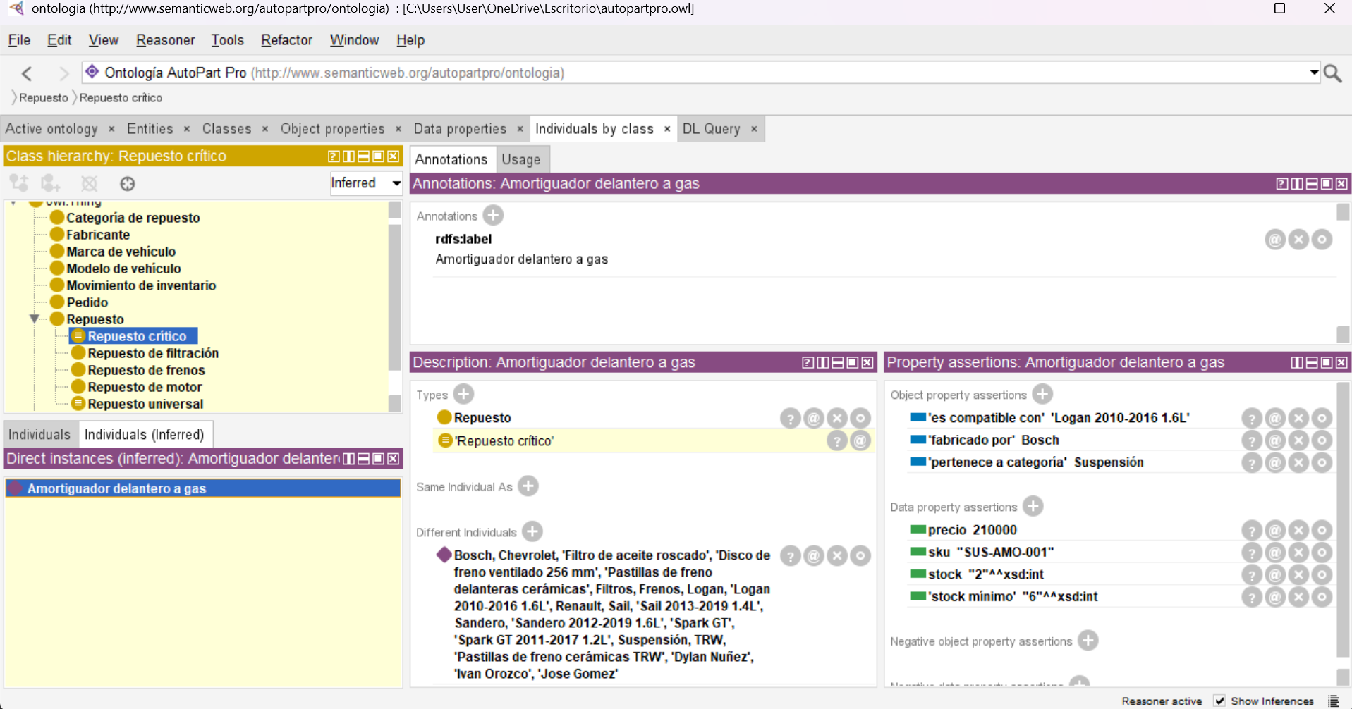 Figura 12 (protege-02, amortiguador como Repuesto crítico),
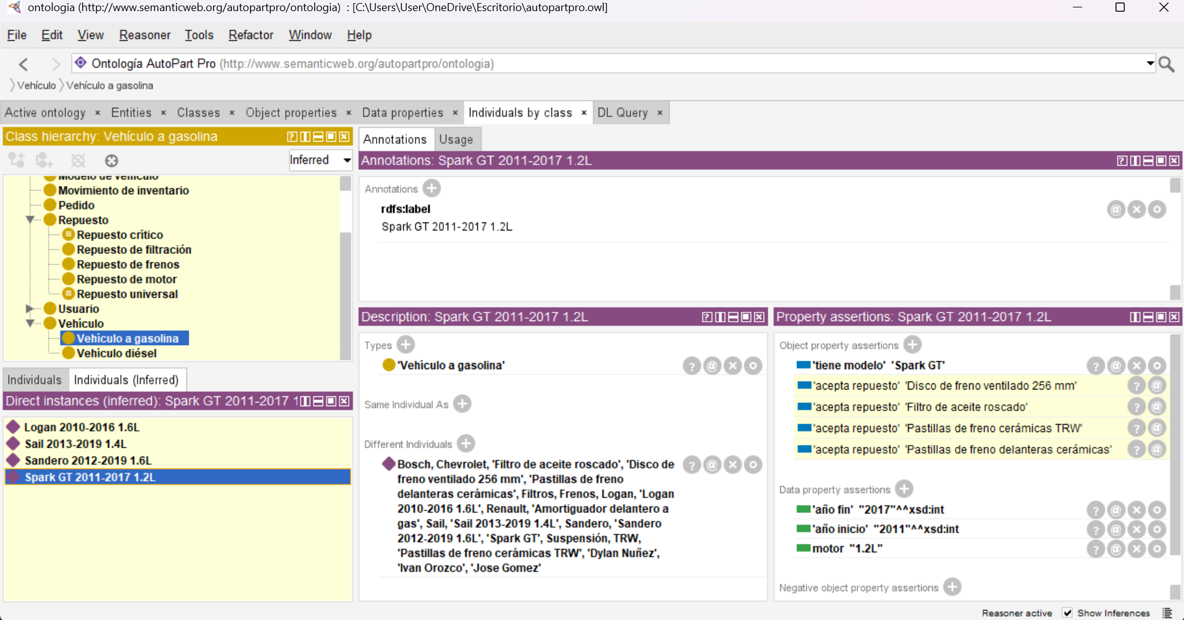Figura 13 (protege-04, aceptaRepuesto inferido).

7.7 Inferencias obtenidas y por qué importan
De las cinco inferencias que produjo el razonador, estas dos son las que cambian algo en el sistema:
Primera. El amortiguador SUS-AMO-001 quedó clasificado como RepuestoCritico sin que nadie lo marcara. Lo único que se declaró de él fue que su stock es 2. Como RepuestoCritico está definida por la condición «stock menor o igual a 3», el razonador lo clasificó solo. Esto importa porque la lista de alertas deja de ser una bandera que alguien tiene que acordarse de poner y pasa a ser una consecuencia de los datos: si mañana entran unidades, el repuesto sale de la clase sin que nadie intervenga.
Segunda. El razonador dedujo que la generación Spark GT 2011–2017 acepta cuatro repuestos, aunque esa relación nunca se escribió. Solo se declaró la dirección contraria —que cada repuesto es compatible con la generación— y como aceptaRepuesto está definida como inversa de esCompatibleCon, la vuelta se obtiene gratis. Esto evita el error más común en este tipo de catálogos, que es declarar la relación en un sentido y olvidar el otro, dejando fichas que no se ven desde la búsqueda.
Vale la pena señalar también el caso de RepuestoUniversal: las pastillas FRE-PAS-001 quedaron clasificadas ahí por ser compatibles con cuatro generaciones. Esa clasificación sirve para decisiones de compra, porque un repuesto universal rota más y conviene mantenerlo con un stock mínimo más alto.

8. Grafo de conocimiento

8.1 Por qué un grafo además de la ontología
La ontología y el grafo no hacen lo mismo. La ontología define el significado y deduce hechos nuevos a partir de reglas lógicas; el grafo recorre relaciones de forma eficiente y permite preguntas que dependen de contar y comparar caminos. Hogan et al. (2021) hacen justamente esa distinción, y en nuestro caso las dos cosas eran necesarias: la ontología responde «¿esto es un repuesto crítico?» y el grafo responde «¿qué suele comprarse junto con esto?».

8.2 Modelo del grafo
Trasladamos a Neo4j la parte del dominio que tiene que ver con compatibilidad y ventas. El grafo cargado tiene 31 nodos y 60 relaciones; la figura muestra un fragmento representativo para que se entienda la estructura.
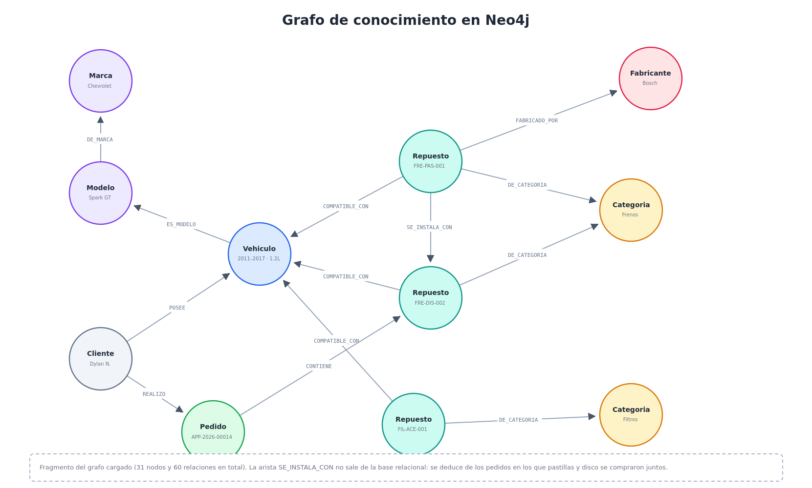
Figura 10. Fragmento del grafo de conocimiento en Neo4j con sus etiquetas y relaciones.
Etiqueta de nodo | Cantidad | Tipo de relación | Cantidad
Repuesto | 7 | COMPATIBLE_CON | 17
Vehiculo | 4 | CONTIENE | 11
Modelo | 4 | DE_CATEGORIA | 7
Pedido | 5 | FABRICADO_POR | 7
Categoria | 3 | REALIZO | 5
Fabricante | 3 | DE_MARCA | 4
Cliente | 3 | ES_MODELO | 4
Marca | 2 | POSEE | 3
Total: 31 nodos |  | EQUIVALE_A | 2
 |  | Total: 60 relaciones

8.3 Consultas en Cypher
Las tres primeras consultas responden las preguntas de competencia del apartado 7.1.

Consulta 1 — ¿Qué repuestos sirven para un Chevrolet Spark GT de 2013? (PC-1)
MATCH (m:Marca {nombre: 'Chevrolet'})<-[:DE_MARCA]-(mo:Modelo {nombre: 'Spark GT'})
MATCH (v:Vehiculo)-[:ES_MODELO]->(mo)
WHERE 2013 >= v.anioInicio AND 2013 <= v.anioFin
MATCH (r:Repuesto)-[:COMPATIBLE_CON]->(v)
MATCH (r)-[:DE_CATEGORIA]->(c:Categoria)
RETURN r.sku AS referencia, r.nombre AS repuesto, c.nombre AS categoria,
r.precio AS precio, r.stock AS existencias
ORDER BY c.nombre, r.precio DESC;
Devuelve seis repuestos. Lo interesante es que el año 2013 no está guardado en ningún repuesto: la consulta llega a la generación 2011–2017 comparando contra el rango y de ahí salta a los repuestos compatibles.

Consulta 2 — ¿Qué hay que reponer? (PC-2)
MATCH (r:Repuesto)-[:DE_CATEGORIA]->(c:Categoria)
MATCH (r)-[:FABRICADO_POR]->(f:Fabricante)
WHERE r.stock <= r.stockMinimo
RETURN r.sku AS referencia, r.nombre AS repuesto, c.nombre AS categoria,
r.stock AS existencias, r.stockMinimo AS minimo,
r.stockMinimo - r.stock AS faltante, f.nombre AS proveedor,
CASE WHEN r.stock = 0 THEN 'agotado'
WHEN r.stock <= r.stockMinimo / 2 THEN 'critico'
ELSE 'bajo' END AS severidad
ORDER BY faltante DESC;
Devuelve dos filas: el amortiguador SUS-AMO-001 en nivel crítico, con cuatro unidades faltantes, y el disco FRE-DIS-002 en nivel bajo, con dos. Además trae el fabricante, que es a quien hay que pedirle la reposición: ese dato exige un salto más en el grafo y es justamente lo que en SQL obligaría a otro JOIN.

Consulta 3 — ¿Qué equivalente ofrezco si no hay existencias? (PC-3)
MATCH (escaso:Repuesto)
WHERE escaso.stock <= escaso.stockMinimo
MATCH (escaso)-[:EQUIVALE_A]-(alterno:Repuesto)
WHERE alterno.stock > alterno.stockMinimo
MATCH (escaso)-[:COMPATIBLE_CON]->(v:Vehiculo)<-[:COMPATIBLE_CON]-(alterno)
MATCH (v)-[:ES_MODELO]->(mo:Modelo)-[:DE_MARCA]->(ma:Marca)
RETURN escaso.sku AS sin_existencias, alterno.sku AS alternativa,
alterno.stock AS disponibles,
alterno.precio - escaso.precio AS diferencia_precio,
collect(DISTINCT ma.nombre + ' ' + mo.nombre) AS sirve_para;
La relación EQUIVALE_A se recorre sin dirección, porque da lo mismo cuál de los dos repuestos se haya registrado primero. La consulta no se conforma con que exista una equivalencia: exige además que el alternativo tenga existencias y que sirva para el mismo vehículo. Devuelve el disco FRE-DIS-015 como reemplazo del FRE-DIS-002, con 23 unidades disponibles y siete mil pesos más barato.
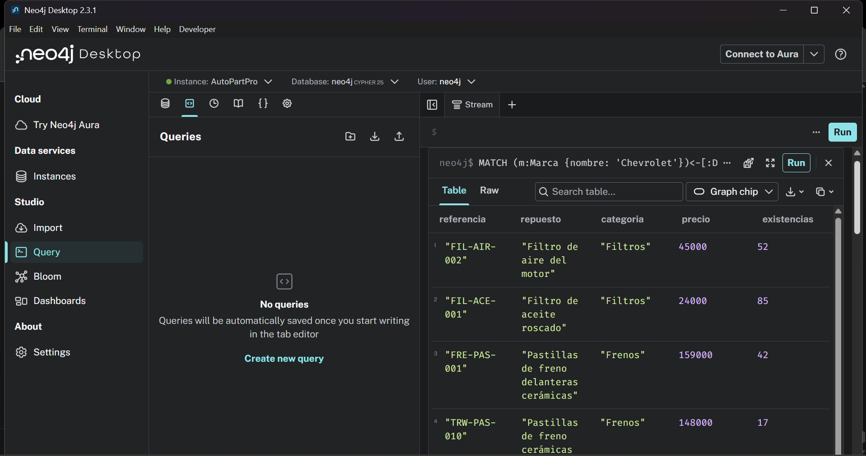 Figura 14 (consulta 1)

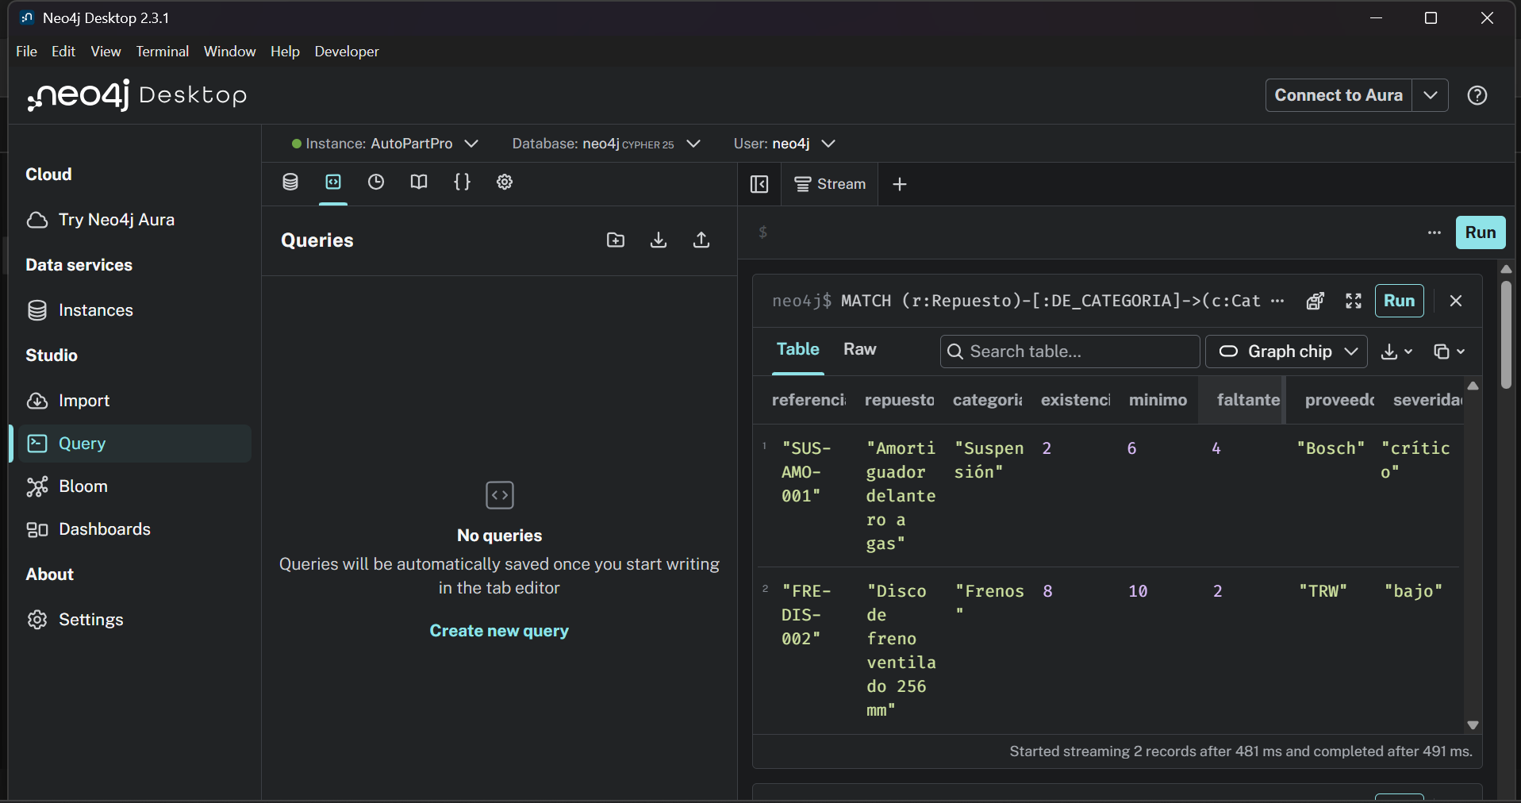
Figura 15 (consulta 2)
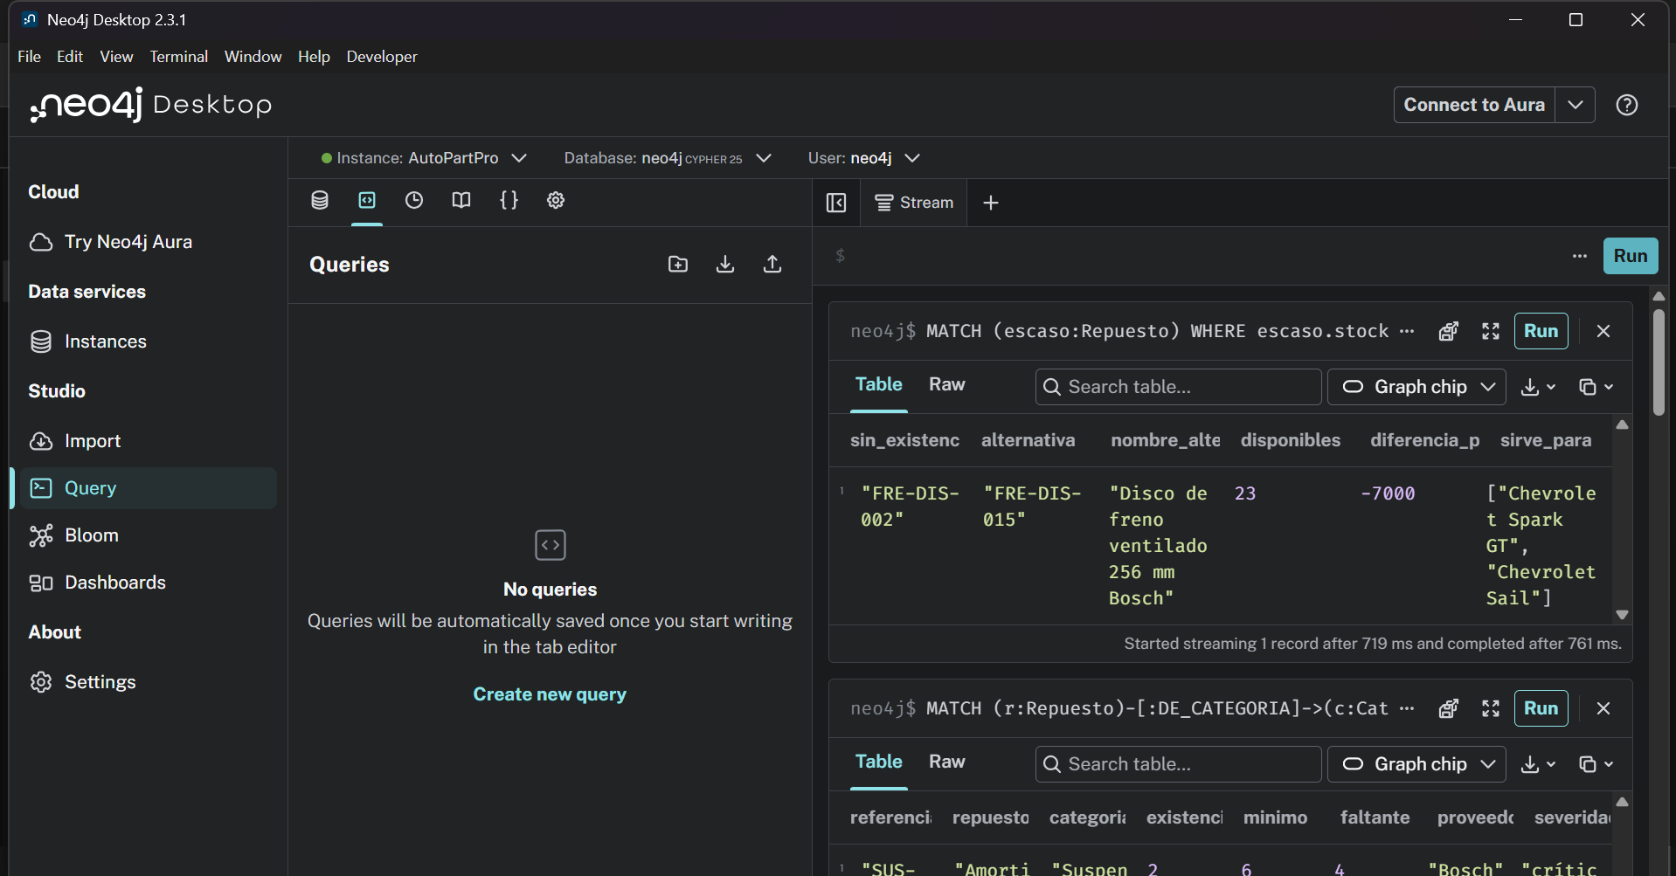
Figura 16 (consulta 3)

8.4 Conocimiento que no estaba registrado
Las consultas anteriores recorren relaciones que alguien cargó. La siguiente produce conocimiento nuevo: deduce qué repuestos se cambian en la misma intervención mirando en qué pedidos aparecen juntos, y escribe esa conclusión en el grafo como una relación que nadie declaró.
MATCH (a:Repuesto)<-[:CONTIENE]-(p:Pedido)-[:CONTIENE]->(b:Repuesto)
WHERE elementId(a) < elementId(b)
WITH a, b, count(DISTINCT p) AS soporte
WHERE soporte >= 2
MERGE (a)-[rel:SE_INSTALA_CON]->(b)
SET rel.soporte = soporte,
rel.origen = 'deducida del historial de pedidos'
RETURN a.sku AS repuesto_a, b.sku AS repuesto_b, soporte
ORDER BY soporte DESC;
Sobre los cinco pedidos cargados encuentra dos asociaciones: las pastillas FRE-PAS-001 con el disco FRE-DIS-002, que aparecen juntos en tres pedidos, y las mismas pastillas con el filtro de aceite FIL-ACE-001, en dos. La primera tiene sentido mecánico —cuando se cambian pastillas conviene rectificar o cambiar el disco— y es la que alimenta el bloque «se instala junto con» de la ficha del repuesto (Figura 7). Ese dato no existe en ninguna tabla de la base relacional ni se le preguntó a nadie: salió del propio historial de ventas.
Una última consulta cierra el ciclo hacia el usuario: a partir del vehículo que el cliente registró, sugiere los repuestos que le sirven y que todavía no ha comprado.
MATCH (c:Cliente {email: 'dylan@ejemplo.co'})-[:POSEE]->(v:Vehiculo)
MATCH (r:Repuesto)-[:COMPATIBLE_CON]->(v)
WHERE NOT EXISTS { (c)-[:REALIZO]->(:Pedido)-[:CONTIENE]->(r) }
MATCH (v)-[:ES_MODELO]->(mo:Modelo)-[:DE_MARCA]->(ma:Marca)
RETURN ma.nombre + ' ' + mo.nombre AS vehiculo_del_cliente,
r.sku AS referencia, r.nombre AS sugerencia, r.precio AS precio;

Para Dylan, que registró un Spark GT de la generación 2011–2017, la consulta devuelve las pastillas TRW-PAS-010 y el disco FRE-DIS-015: los dos le sirven a su carro y ninguno aparece en sus pedidos. Esa es la respuesta que entrega el servicio GET /api/recomendaciones/mias del apartado 6.
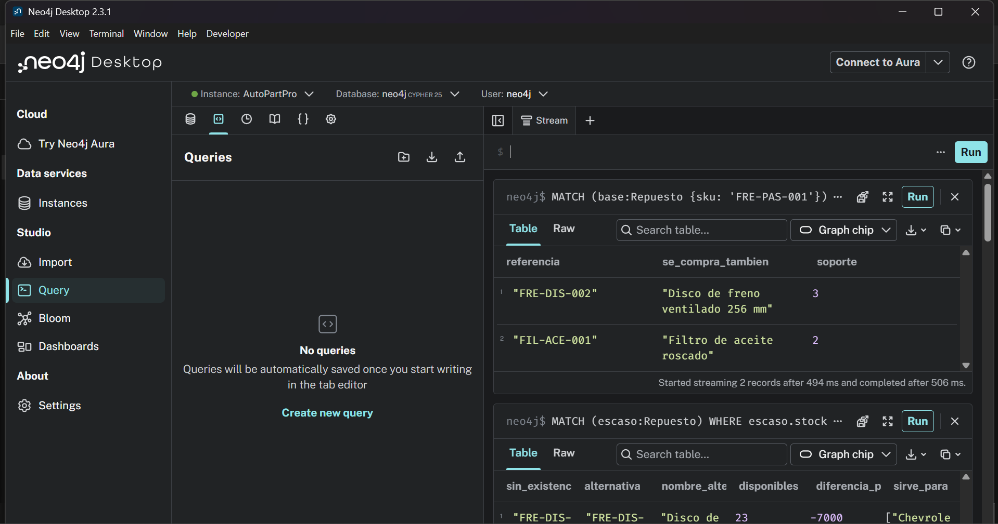Figura 17 (consulta 5, SE_INSTALA_CON)
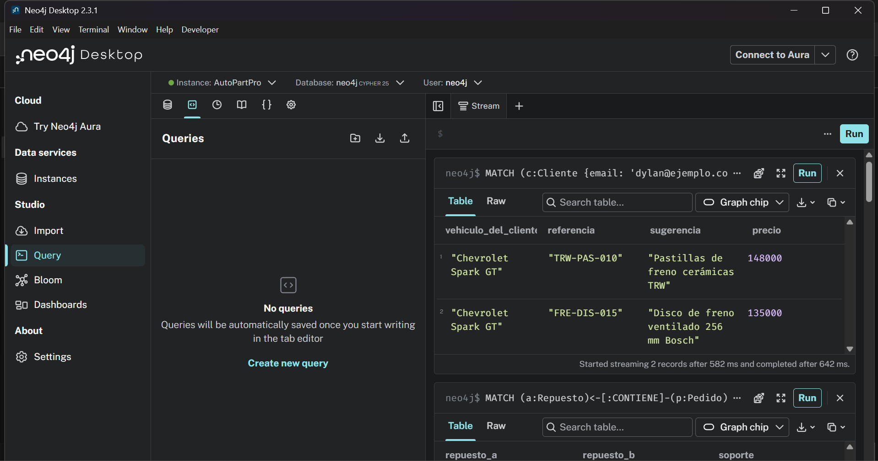
Figura 18 (consulta 6, recomendación).

9. Integración del diseño
Las partes anteriores no son módulos sueltos. Esta sección explica cómo se encadenan.

Del problema a las funcionalidades
El problema es que la compatibilidad no está escrita en ninguna parte y hay que deducirla. De ahí salen directamente F1 y F2: la búsqueda guiada por vehículo y la verificación de compatibilidad. Las demás funcionalidades existen porque, una vez resuelto eso, el usuario quiere comprar (F3, F4) y el almacén necesita responder (F5, F6).

Del modelo conceptual a la navegación
La clase Vehiculo como generación es lo que hace posible el índice encadenado de marca, modelo y año del modelo navegacional. Y el contexto «repuestos compatibles con un vehículo» no es más que la navegación por la asociación Compatibilidad del modelo conceptual. Cada contexto de navegación del apartado 5.4 corresponde a recorrer una relación concreta del modelo de la Figura 4.

De la ontología al dominio
La ontología no duplica el modelo conceptual: lo interpreta. Donde el modelo conceptual dice que existe una asociación entre Repuesto y Vehiculo, la ontología declara esCompatibleCon con su inversa aceptaRepuesto y obtiene la vuelta gratis. Donde el modelo relacional guarda un número en la columna stock, la ontología define RepuestoCritico y deja que el razonador decida quién entra en esa clase. La diferencia es que el esquema relacional describe cómo se guardan los datos y la ontología describe qué significan.

De los conceptos a los servicios
Cada servicio del apartado 6 expone un concepto del modelo, no una tabla. GET /api/modelos/{id}/anios no devuelve filas de la tabla vehiculos: devuelve los años válidos calculados a partir de los rangos de las generaciones. GET /api/productos recibe marca, modelo y año —tres conceptos del dominio— y resuelve internamente la compatibilidad. El API habla el lenguaje del negocio, no el de la base de datos.

Del grafo a la consulta y la inferencia
El grafo toma los mismos conceptos y los pone en una estructura donde recorrer relaciones es barato. Eso permite dos cosas que ni la base relacional ni la ontología dan con comodidad: consultas de varios saltos, como encontrar un equivalente que además tenga existencias y sirva para el mismo carro, y descubrimiento de patrones por frecuencia, como la relación SE_INSTALA_CON deducida del historial.

De la arquitectura a la solución completa
La arquitectura en capas es la que permite que todo lo anterior conviva. La capa semántica se agregó sin tocar las otras tres: la ontología y el grafo se alimentan de los mismos conceptos del modelo conceptual, y sus respuestas vuelven a la capa de aplicación como un servicio más. Si mañana se retira el grafo, el catálogo y las ventas siguen funcionando; lo que se pierde son las recomendaciones. Esa independencia entre capas es el atributo de mantenibilidad del apartado 3.3 en la práctica.

10. Entregables
Entregable | Archivo o enlace
Documento técnico consolidado | proyecto_final.docx (este documento)
Diagramas y modelos del proyecto | diagramas/ (10 figuras en formato PNG)
Prototipo navegable | https://aurtopartpro.online
Ontología en formato OWL | ontologia/autopartpro.owl
Consultas Cypher | neo4j/01_carga.cypher y neo4j/02_consultas.cypher
Evidencias de ejecución en Protégé y Neo4j | evidencias/ (capturas de pantalla)
Repositorio Git | https://github.com/BELICUS/Autopartpro
Presentación de la sustentación | presentacion.pptx

10.1 Aporte de cada integrante
El enunciado pide que las contribuciones individuales queden evidenciadas. La tabla resume qué componente lideró cada integrante; el historial del repositorio y de la carpeta compartida es la evidencia de respaldo.
Integrante | Componentes a cargo | Apartados del documento
Dylan Nuñez | Formulación del problema, fundamentación, arquitectura web y metodología OOHDM. | 1, 2, 3 y 4
Ivan Orozco | Modelo conceptual y navegacional, prototipo, evaluación heurística y servicios web. | 5 y 6
Jose Gomez | Ontología en Protégé, razonamiento con HermiT, grafo de conocimiento en Neo4j e integración. | 7, 8 y 9

11. Conclusiones
El resultado más claro del proyecto es que el problema de los repuestos no se resuelve con un catálogo en línea sino con un modelo del dominio. Mientras la compatibilidad se trate como un texto escrito en la descripción del producto, el usuario sigue teniendo que saber lo que no sabe. Modelarla como una relación entre el repuesto y una generación de vehículo es lo que permite que el sistema responda por él.
La capa semántica justificó su costo en dos puntos concretos. La clase definida RepuestoCritico convirtió la lista de alertas en una consecuencia de los datos en lugar de una marca manual, y la propiedad inversa aceptaRepuesto eliminó la posibilidad de declarar una compatibilidad a medias. En ambos casos el razonador no agregó funcionalidad nueva: quitó una fuente de error.
El grafo aportó algo distinto, que fue conocimiento que no teníamos. La relación SE_INSTALA_CON entre las pastillas y el disco no la puso nadie; salió de mirar qué se compró junto en cinco pedidos. Con un historial real, esa misma consulta alimentaría las recomendaciones del catálogo completo.
Quedan cosas por fuera. El modelo no contempla el estado del vehículo —kilometraje, última intervención—, que permitiría pasar de recomendar por asociación a recomendar por mantenimiento preventivo. Tampoco incorporamos a los proveedores como actores del sistema, aunque la consulta 2 ya identifica a quién hay que pedirle cada reposición. Y la evaluación de usabilidad se hizo entre los tres integrantes: con usuarios reales de un almacén los hallazgos habrían sido otros, probablemente más duros.

12. Referencias
Bass, L., Clements, P., y Kazman, R. (2021). Software Architecture in Practice (4.ª ed.). Addison-Wesley.
Fielding, R. T. (2000). Architectural Styles and the Design of Network-based Software Architectures [Tesis doctoral, University of California, Irvine].
Gruber, T. R. (1993). A translation approach to portable ontology specifications. Knowledge Acquisition, 5(2), 199–220.
Hogan, A., Blomqvist, E., Cochez, M., d'Amato, C., de Melo, G., Gutierrez, C., Kirrane, S., Labra Gayo, J. E., Navigli, R., Neumaier, S., Ngonga Ngomo, A.-C., Polleres, A., Rashid, S. M., Rula, A., Schmelzeisen, L., Sequeda, J., Staab, S., y Zimmermann, A. (2021). Knowledge Graphs. ACM Computing Surveys, 54(4), 1–37.
Nielsen, J. (1994). Usability Engineering. Morgan Kaufmann.
Noy, N. F., y McGuinness, D. L. (2001). Ontology Development 101: A Guide to Creating Your First Ontology (Informe técnico KSL-01-05). Stanford Knowledge Systems Laboratory.
Pressman, R. S., y Maxim, B. R. (2020). Software Engineering: A Practitioner's Approach (9.ª ed.). McGraw-Hill.
Rossi, G., Pastor, O., Schwabe, D., y Olsina, L. (Eds.). (2008). Web Engineering: Modelling and Implementing Web Applications. Springer.
Schwabe, D., y Rossi, G. (1998). An object oriented approach to web-based applications design. Theory and Practice of Object Systems, 4(4), 207–225.

